Перечень транспортных средств, признанных брошенными, разукомплектованными, бесхозяйными
дата обследования ТС | адрес | марка, модель,  Г.Р.З., цвет | сроки перемещения ТС | фотоматериалы
30.11.2022 | Ул. Героев Стратосферы, 5 | Дэу Нексия  У967УВ 36  Белый | 1. добровольное перемещение ТС –  до 14.12.2022  2. принудительное перемещение ТС в соответствии с п. 4.1 Положения | 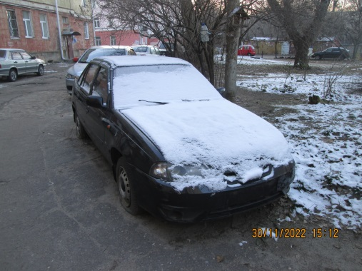 | 